ЛЕКЦИЯ1.
Низкомолекулярные органические вещества клетки
В клетках обнаружены многие тысячи различных органических соединений с относительно небольшой молекулярной массой. Часть из них была рассмотрена выше: аминокислоты, нуклеотиды, липиды, моно- и олигосахариды, кофакторы (коферменты и простетические факторы) . Перечислим некоторые другие вещества, которые выполняют в клетках специфические функции.
Витамины – разнообразные вещества, которые участвуют в регуляции физиолого-биохимических процессов. Основная масса витаминов синтезируется растениями и микроорганизмами. Некоторые витамины участвуют в обменных реакциях непосредственно (например, аскорбиновая кислота) , другие – служат основой для образования коферментов и простетических групп (например, витамины группы В) .
Алкалоиды – специфические азотсодержащие вещества, вырабатываемые растениями (реже они обнаруживаются у животных) . Известно около 5 тысяч алкалоидов. Многие из них обладают тонизирующим или наркотическим действием, например, кофеин, морфин, никотин.
Антибиотики – разнообразные вещества, которые вырабатываются микроорганизмами. Антибиотики губительны для прокариот, но мало токсичны для человека и животных. К антибиотикам относятся: стрептомицин, левомицетин, тетрациклин.
Токсины – это самые разнообразные вещества, которые обладают сильным ядовитым действием, например, токсины бледной поганки.
Классификация соединений по строению углеродной цепи
В зависимости от строения углеродной цепи органические соединения делят на ациклические и циклические.
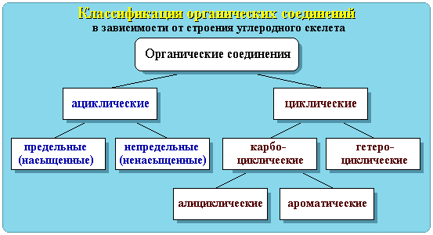
- Ациклические соединения - соединения с открытой (незамкнутой) углеродной цепью. Эти соединения называются также алифатическими.
Среди ациклических соединений различают предельные (насыщенные), содержащие в скелете только одинарные связи C-C и непредельные (ненасыщенные), включающие кратные связи C=C и CC.
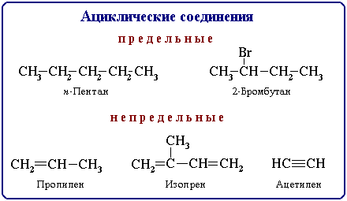
Ациклические соединения подразделяют также на соединения с неразветвленной и разветвленной цепью. В этом случае учитывается число связей атома углерода с другими углеродными атомами.
- Циклические соединения - соединения с замкнутой углеродной цепью.
В зависимости от природы атомов, составляющих цикл, различают карбоциклические и гетероциклические соединения.
Карбоциклические соединения содержат в цикле только атомы углерода. Они делятся на две существенно различающихся по химическим свойствам группы: алифатические циклические - сокращенно алициклические - и ароматические соединения.
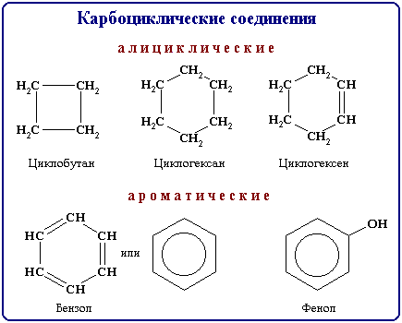
Гетероциклические соединения содержат в цикле, кроме атомов углерода, один или несколько атомов других элементов - гетероатомов (от греч. heteros - другой, иной) - кислород, азот, серу и др.
